UNIFOR
F105 — DATA MINING E WEB SCRAPING
2524881 – FRANCISCO WERLEY FERREIRA DO NASCIMENTO
2527935 – TICIANO ANDRADE DAMASCENO
2524971 – TATIANA DOS SANTOS LIMA
2513734 – FRANCISCO EDER SANTOS GUALBERTO
MONITORAMENTO E ANÁLISE DE PREÇOS NA WEB
Aplicação de Web Scraping e Data Mining

FORTALEZA
2026

SUMÁRIO
SUMÁRIO 1
1 PROBLEMA E OBJETIVO DA ANÁLISE 2
1.1 Contextualização 2
1.2 Pergunta de negócio 2
1.3 Objetivos 2
2 FONTE DOS DADOS 2
3 MÉTODO DE COLETA 5
3.1 Ferramentas e bibliotecas 5
3.2 Estrutura HTML e seletores 6
3.3 Implementação e automação da coleta 6
4 PRÉ-PROCESSAMENTO DOS DADOS 7
5 ANÁLISE DOS DADOS 8
5.1 Caracterização e estatísticas descritivas 8
5.2 Padrões e insights 8
6 GRÁFICOS 9
6.1 Visualização 1 — comparação de preços 9
6.2 Visualização 2 — distribuição dos preços 9
6.3 Visualização 3 — comparação por loja ou marca 10
7 ASPECTOS ÉTICOS E LEGAIS 10
8 AUTOMAÇÃO DO PIPELINE 11
9 CONCLUSÃO 12
REFERÊNCIAS 13

1 PROBLEMA E OBJETIVO DA ANÁLISE

Contextualização
Uma grande parcela das compras de eletroeletrônicos atualmente é realizada por meios virtuais, seja por meio de aplicativos de lojas oficiais, seja por plataformas de marketplace ou pelos sites dos fabricantes dos dispositivos/equipamentos. Os meios eletrônicos democratizaram o acesso a uma variedade de itens, preços e fornecedores, mas ao mesmo tempo levaram ao consumidor uma quantidade de informações que não são fáceis de processar e mesmo escolher de forma consciente pela melhor opção. A quantidade alta de informações de produtos em plataformas diversas é o cenário ideal para uma análise computadorizada, automatizada e parametrizada com vistas a busca de critérios específicos para atenderem a necessidades especificas de cada consumidor.

Pergunta de negócio
Buscamos responder com essa análise qual é a variação de preços para um mesmo modelo de smartphone em diferentes plataformas de venda. Qual a economia em valores absolutos e percentuais em relação as ofertas com melhor colocação no critério de custo final.

1.3 Objetivos
A proposta do projeto será a realização de busca, tratamento e comparação de preços de modelos de smartphones específicos da fabricante Samsung em sites de lojas oficiais, utilizando-se de técnicas de extração de dados diretamente de páginas web ou de APIs oficiais, quando disponibilizado pelas plataformas. De posse dos dados brutos, busca-se trazer insights de métricas para tomada de decisão em relação aos preços, como melhor custo associado, medias e lojas com valores em destaque. O projeto será desenvolvido em torno de uma pipeline na linguagem Python. Ao fim do projeto busca-se ainda a aquisição de skills analíticas por parte dos membros da equipe envolvida no trabalho, sendo capaz de planejar e desenvolver aplicações em coleta de dados na web e posterior tratamento para obtenção de informações segmentadas.

2 FONTE DOS DADOS
Para responder à pergunta de negócio, foram selecionadas como fontes de dados as páginas públicas de busca de três lojas virtuais que comercializam smartphones Samsung: KaBuM!, Samsung.com.br e FastShop. Para cada uma, verificaram-se a URL ou o endpoint de consulta, o tipo de carregamento do conteúdo, as informações disponíveis e a existência de API oficial adequada ao caso de uso, isto é, a consulta de preços de produtos na perspectiva do consumidor. Os resultados foram agrupados segundo a forma como os dados são entregues ao navegador.
Loja com dados estruturados embutidos no HTML inicial
KaBuM! (https://www.kabum.com.br/busca/{termo}, com o parâmetro ?page_number=N para paginação; coletor Kabum_harvest.py). A página é uma aplicação Next.js com renderização no servidor (SSR): o HTML inicial já contém a tag <script id="__NEXT_DATA__">, que traz todo o catálogo da busca em formato JSON (props.pageProps.data.catalogServer). Assim, não é necessário renderizar JavaScript: uma requisição simples com Requests, seguida da leitura desse JSON com Beautiful Soup, é suficiente para obter os dados. Não há API pública documentada: o conteúdo de __NEXT_DATA__ é o dado de hidratação do Next.js exposto no próprio HTML, e sua extração caracteriza Web Scraping, sem necessidade de Selenium.
Lojas com endpoints internos de dados (JSON e GraphQL)
Samsung.com.br (endpoint https://sribsrch.ecom.samsung.com/estoresearch-api/v1/scom/search, método POST; coletor Samsung_harvert.py). A página de busca é populada por JavaScript a partir de chamadas assíncronas (XHR) a esse endpoint JSON interno, identificado por inspeção do tráfego de rede do navegador (aba Network). O coletor reproduz a mesma chamada com requests.post(), replicando os parâmetros e os cabeçalhos (Origin e Referer) enviados pelo navegador, sem envolver HTML. Trata-se de um endpoint não documentado e não destinado a terceiros; por isso, a técnica é classificada como Web Scraping de endpoint JSON, e não como integração autorizada por API.
FastShop (endpoint https://site.fastshop.com.br/api/graphql, método GET; coletor FastShop_harvest.py). O catálogo é servido por uma API GraphQL interna que utiliza persisted queries, ou seja, a requisição informa o nome da operação (operationName) e o hash da consulta previamente registrada (operationHash), e a paginação é feita por cursor (parâmetro after). Assim como no caso da Samsung, o endpoint é interno e não documentado para terceiros, e o hash da operação foi capturado do tráfego do navegador; a técnica é, portanto, Web Scraping de endpoint GraphQL.

Revisão da hipótese inicial
Na avaliação preliminar, supôs-se que KaBuM! e Samsung.com.br exigiriam renderização de JavaScript com Selenium, pois a ferramenta de leitura utilizada, que converte a página em texto, não exibia produtos nem preços. A inspeção detalhada mostrou que essa hipótese não se confirmava: a KaBuM! entrega todos os dados no HTML inicial, dentro de um script que a ferramenta não havia capturado, e a Samsung, assim como a FastShop, obtém os dados de endpoints próprios que podem ser consultados diretamente. Com isso, nenhuma das três fontes demanda navegador automatizado.
Quadro 1 – Síntese das fontes de dados avaliadas
Loja | Comportamento observado | API oficial | Técnica adotada
KaBuM! | HTML inicial (SSR/Next.js) com catálogo em JSON no __NEXT_DATA__ | Não há API pública | Requests + Beautiful Soup (leitura do __NEXT_DATA__)
Samsung.com.br | Busca alimentada por endpoint JSON interno (POST via XHR) | Não há API pública documentada | Requisição direta ao endpoint interno (requests.post)
FastShop | API GraphQL interna com persisted queries e paginação por cursor | Não há API pública para terceiros | Requisição direta ao GraphQL (requests.get)
Fonte: elaborado pelo autor (2026).
Síntese e justificativa da técnica adotada
Nenhuma das lojas utilizadas oferece API pública oficial e documentada para a consulta de preços na perspectiva do consumidor. As três técnicas adotadas são, portanto, variações de Web Scraping de dados estruturados – JSON embutido no HTML ou endpoints JSON/GraphQL internos identificados por engenharia reversa do tráfego de rede –, organizadas da seguinte forma:
- Requests e Beautiful Soup para a KaBuM!, com extração do JSON contido em __NEXT_DATA__ e paginação pelo parâmetro page_number;
- Requisição direta (requests.post) ao endpoint interno de busca da Samsung.com.br, com parâmetros e cabeçalhos equivalentes aos do navegador;
- Requisição direta (requests.get) à API GraphQL interna da FastShop, com a operação persistida capturada do navegador e paginação por cursor;
- Dispensa de Selenium ou navegador headless em todas as fontes, o que torna a coleta mais rápida e leve do que a abordagem inicialmente prevista.
O consumo direto de dados estruturados é mais robusto e eficiente do que a interpretação do HTML visual das páginas, pois elimina a dependência de seletores de layout. Em contrapartida, por se tratar de estruturas internas não documentadas, a coleta pode deixar de funcionar caso as lojas alterem a estrutura do __NEXT_DATA__ (KaBuM!), os parâmetros do endpoint de busca (Samsung) ou o hash da consulta persistida (FastShop), o que exige monitoramento contínuo dos coletores.

3 MÉTODO DE COLETA

3.1 Ferramentas e bibliotecas
A coleta foi implementada em Python, com um coletor independente para cada loja (Kabum_harvest.py, Samsung_harvert.py e FastShop_harvest.py). Como as três fontes entregam dados estruturados, seja em JSON embutido no HTML, seja por endpoints JSON e GraphQL internos, não foi necessário recorrer ao Selenium nem a navegador headless. Os recursos utilizados foram os seguintes:
- Python: linguagem de desenvolvimento dos coletores e das etapas de tratamento e análise dos dados;
- Requests: envio das requisições HTTP – GET para as páginas de busca da KaBuM!, POST para o endpoint de busca da Samsung e GET com operationName e hash persistido para a API GraphQL da FastShop –, incluindo os cabeçalhos equivalentes aos do navegador, como Origin e Referer;
- Beautiful Soup: leitura do HTML retornado pela KaBuM! e localização da tag <script id="__NEXT_DATA__">, da qual é extraído o catálogo de produtos;
- json (biblioteca padrão do Python): conversão do conteúdo de __NEXT_DATA__ e das respostas dos endpoints da Samsung e da FastShop em estruturas de dados manipuláveis;
- Pandas: consolidação dos registros das três lojas em um único conjunto de dados e geração dos arquivos dados_brutos.csv e dados_tratados.csv;
- Ferramentas de desenvolvedor do navegador (aba Network): identificação dos endpoints internos, parâmetros, cabeçalhos e hash de operação reproduzidos pelos coletores.
A coleta é inteiramente automatizada, sem cópia manual de dados, e resultou em 182 registros válidos no arquivo dados_brutos.csv, atendendo ao mínimo de 30 registros exigido.

3.2 Estrutura HTML e seletores
Na coleta realizada na KaBuM, foi localizado o elemento script#NEXT_DATA, correspondente ao bloco JSON incorporado à página. A partir desse objeto estruturado foram extraídos campos como nome (name) e preço (priceWithDiscount), enquanto a URL do produto foi construída utilizando seu código identificador. Nas lojas Samsung e Fast Shop não foram utilizados seletores CSS ou XPath, pois os dados foram obtidos diretamente por APIs, sendo REST na Samsung e GraphQL na Fast Shop.

3.3 Implementação e automação da coleta
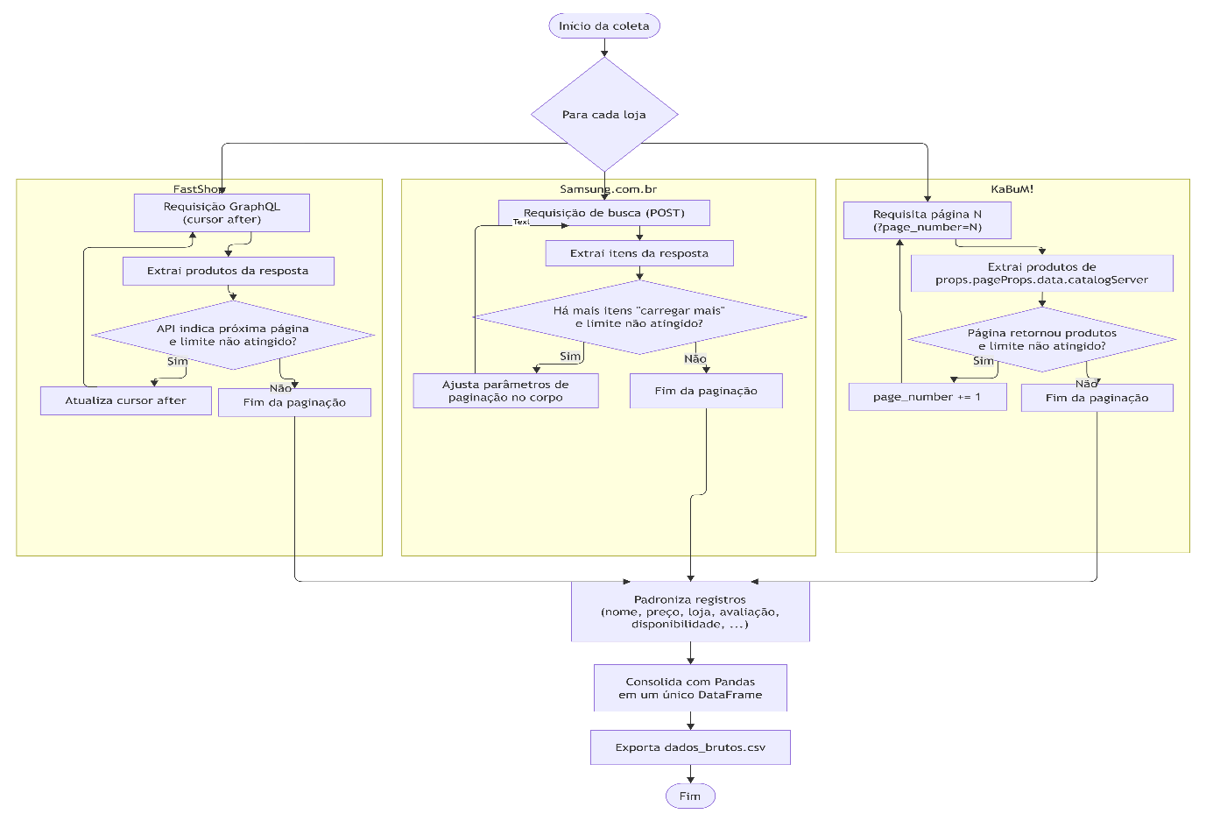
Para cada loja, o script percorre os produtos retornados e avança pelas páginas de resultados até esgotar o catálogo da busca ou atingir o limite definido para a coleta, da seguinte forma:
Figura 1 - Fluxo de coleta de dados para as lojas selecionadas
Fonte: elaborado pelo autor (2026).

- KaBuM!: o coletor itera sobre a lista de produtos contida em props.pageProps.data.catalogServer e avança a paginação via parâmetro de URL page_number (?page_number=N), incrementado a cada requisição até a página não retornar mais produtos;
- Samsung.com.br: o coletor itera sobre os itens retornados pelo endpoint de busca (POST) e repete a chamada ajustando os parâmetros de paginação do próprio corpo da requisição, replicando o comportamento de "carregar mais" da página, até não haver mais itens;
- FastShop: o coletor itera sobre os produtos da resposta GraphQL e avança pelo cursor retornado a cada chamada (parâmetro after), repetindo a requisição com o novo cursor até a API indicar que não há próxima página.
Os registros extraídos de cada loja são padronizados em um mesmo conjunto de colunas (nome, preço, loja, avaliação, disponibilidade, entre outras) e consolidados com Pandas em um único DataFrame, exportado ao final da execução como o arquivo dados_brutos.csv, sem qualquer cópia manual de dados.

4 PRÉ-PROCESSAMENTO DOS DADOS
Após a consolidação dos dados das três lojas, foi realizada a limpeza e padronização da base. Foram removidos espaços excedentes e registros duplicados, além da conversão dos preços de texto para formato numérico, tratando símbolos monetários e separadores.
Também foram investigados valores ausentes e inconsistências nos nomes dos produtos. Informações como RAM e armazenamento foram extraídas, quando possível, a partir do nome/modelo utilizando expressões regulares. Os registros foram ainda classificados quanto à validade para análise, mantendo os motivos de exclusão registrados.
Ao final, foi gerado o arquivo dados_tratados.csv, contendo os dados limpos, padronizados e preparados para as análises estatísticas e geração dos gráficos.

5 ANÁLISE DOS DADOS

5.1 Caracterização e estatísticas descritivas
A base tratada contém 182 registros, dos quais 180 foram considerados válidos pelo pipeline. Entre as ofertas válidas, o preço médio foi de aproximadamente R$ 4.672,43, com mediana de R$ 3.912,97. O menor valor registrado foi de R$ 8,46 e o maior de R$ 14.579,10.
Na comparação entre lojas, a KaBuM apresentou 112 registros e preço médio de aproximadamente R$ 3.783,52; a Fast Shop, 47 registros e média de R$ 4.913,01; e a Samsung, 21 ofertas válidas, com média de R$ 8.874,81. A diferença entre as médias indica grande variação entre as ofertas coletadas e os tipos de produtos presentes em cada fonte.

5.2 Padrões e insights
A análise permitiu identificar alguns padrões relevantes. Primeiro, a Samsung apresentou os maiores preços médios, em parte pela presença de aparelhos de linhas superiores, como Galaxy S26 Ultra e Galaxy Z Fold8. O maior preço observado foi de R$ 14.579,10, associado ao Galaxy Z Fold8 Ultra.
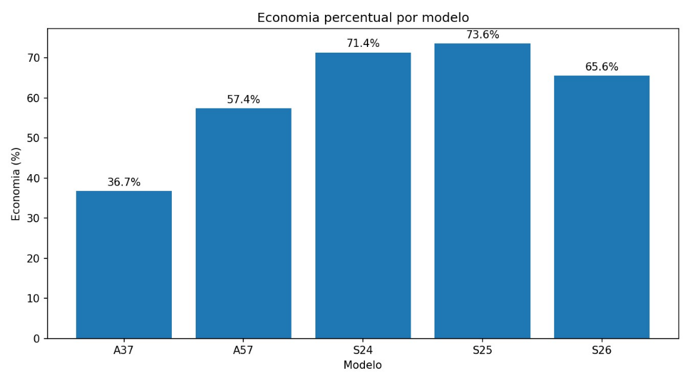
Também foram encontrados valores muito baixos, como R$ 8,46, referentes a acessórios, como películas e capas, que ainda permaneceram na base tratada. Esses registros podem ser considerados valores atípicos e indicam a necessidade de aperfeiçoar os filtros de elegibilidade antes da análise final exclusivamente de smartphones.
Figura 2 - Relação de valores percentuais entre maior e menor valor
Fonte: elaborado pelo autor (2026).

6 GRÁFICOS

6.1 Visualização 1 — comparação de preços
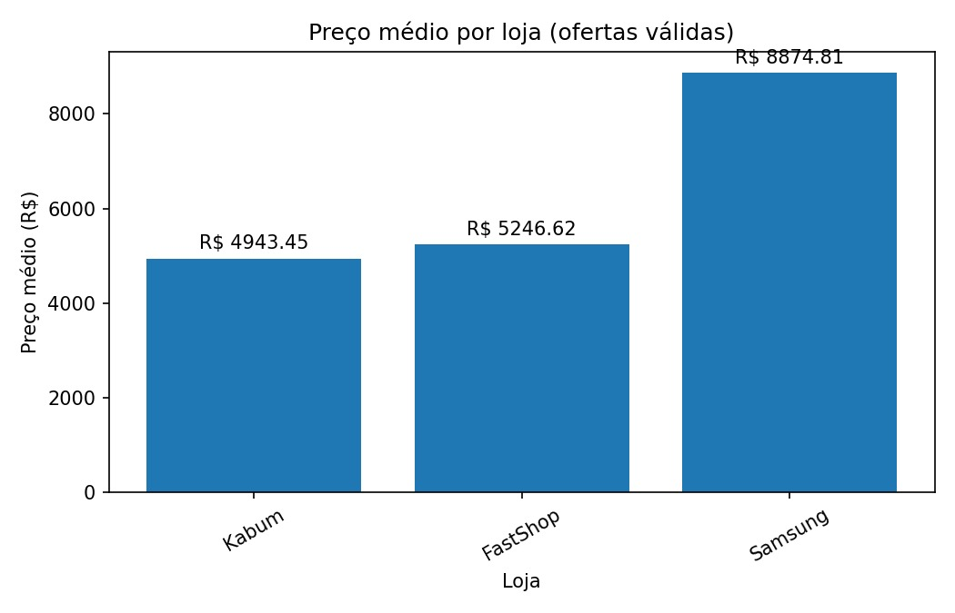
Figura 3 - Comparação entre lojas com a métrica de preços médios
Fonte: elaborado pelo autor (2026).

6.2 Visualização 2 — distribuição dos preços
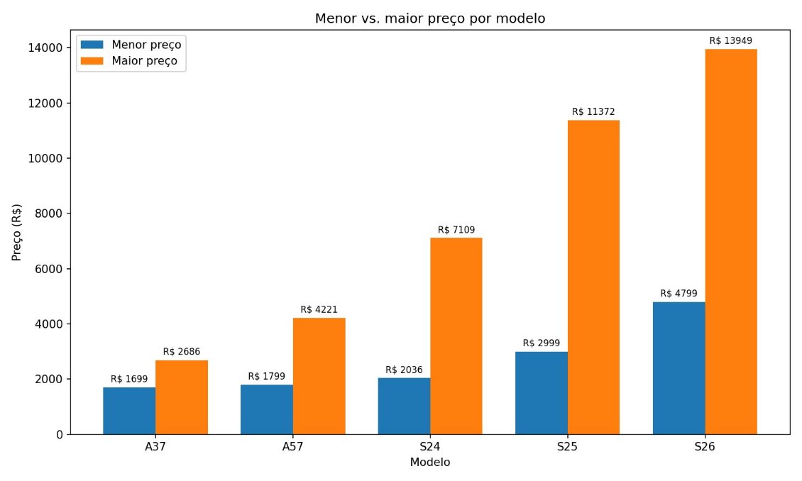
Figura 4 - Range de preços entre os modelos de dispositivos avaliados
Fonte: elaborado pelo autor (2026).

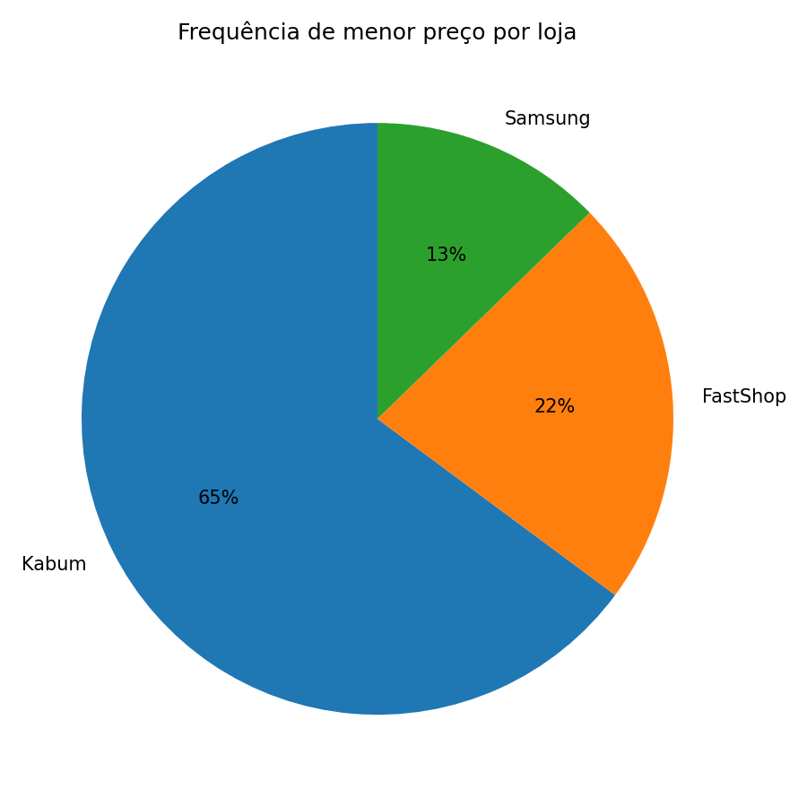
6.3 Visualização 3 — comparação por loja ou marca
Figura 5 - Distribuição de ocorrências percentual das lojas com menores preços entre os mesmos modelos avaliados
Fonte: elaborado pelo autor (2026).

7 ASPECTOS ÉTICOS E LEGAIS
Os dados coletados nas três lojas – KaBuM!, Samsung.com.br e FastShop – são publicamente acessíveis: correspondem a informações de catálogo e preço exibidas a qualquer visitante das páginas de busca, sem necessidade de login ou credenciais. Não foram coletados dados pessoais em nenhuma das fontes; os registros extraídos referem-se exclusivamente a produtos (nome, preço, estoque, avaliação, vendedor), e não a usuários ou compradores. Conforme detalhado na seção 2, nenhuma das três lojas oferece API pública oficial destinada à consulta de preços pelo consumidor: o que existe são dados de hidratação embutidos no HTML (KaBuM!) e endpoints internos de busca (Samsung e FastShop), não documentados para uso por terceiros, o que reforça o Web Scraping como a técnica adequada, mas exige cuidado redobrado quanto à frequência e ao volume das requisições. A execução repetida e não controlada dos coletores poderia sobrecarregar os servidores das lojas ou ser interpretada como abuso, especialmente no caso dos endpoints internos da Samsung e da FastShop, que não foram projetados para volume de tráfego de terceiros. As boas práticas de coleta responsável adotadas ou recomendadas para uso contínuo incluem:
- Limitação da taxa de requisições: intervalo mínimo entre chamadas a cada loja e execução sequencial (não paralela) dos três coletores, para não sobrecarregar os servidores;
- Identificação e cabeçalhos realistas: uso de um User-Agent identificável e dos cabeçalhos (Origin, Referer) equivalentes aos do navegador, evitando falsificação de identidade que burle mecanismos de proteção;
- Coleta restrita ao necessário: captura apenas dos campos de produto relevantes à análise de preços (nome, preço, estoque, avaliação, vendedor), sem varrer o site além das páginas de busca necessárias;
- Monitoramento de mudanças estruturais: verificação periódica de que o __NEXT_DATA__ da KaBuM! e os endpoints da Samsung e da FastShop continuam respondendo no formato esperado, suspendendo a coleta em caso de erro persistente, em vez de insistir com novas tentativas;
- Uso não comercial e documentação da decisão: emprego dos dados apenas para fins acadêmicos de comparação de preços, com registro da ausência de API pública oficial para essa finalidade nas três lojas avaliadas.

8 AUTOMAÇÃO DO PIPELINE
Em ambiente real, a solução operaria como um pipeline automatizado e recorrente, sem intervenção manual entre as etapas, conforme ilustrado na Figura 5. A coleta seria disparada por um agendador de tarefas (execução periódica, por exemplo diária), que acionaria em sequência os três coletores – Kabum_harvest.py, Samsung_harvert.py e FastShop_harvest.py –, cada um consultando sua respectiva fonte (leitura do __NEXT_DATA__ na KaBuM!, requisição POST ao endpoint interno da Samsung e requisição GraphQL paginada por cursor na FastShop). Os registros das três lojas seriam consolidados com Pandas no arquivo dados_brutos.csv, que alimentaria a etapa de pré-processamento (tratamento de valores ausentes, duplicidades, conversão de preços e padronização de nomes), gerando o arquivo dados_tratados.csv. Em seguida, a etapa de análise calcularia as estatísticas descritivas e as comparações entre lojas, cujos resultados atualizariam o dashboard com os indicadores e gráficos. Por fim, o próprio ciclo incorporaria o monitoramento de mudanças estruturais nas fontes, discutido na seção 7: falhas persistentes na leitura do __NEXT_DATA__ ou dos endpoints da Samsung e da FastShop retroalimentariam o agendador, sinalizando a necessidade de ajuste nos coletores antes da próxima execução agendada.
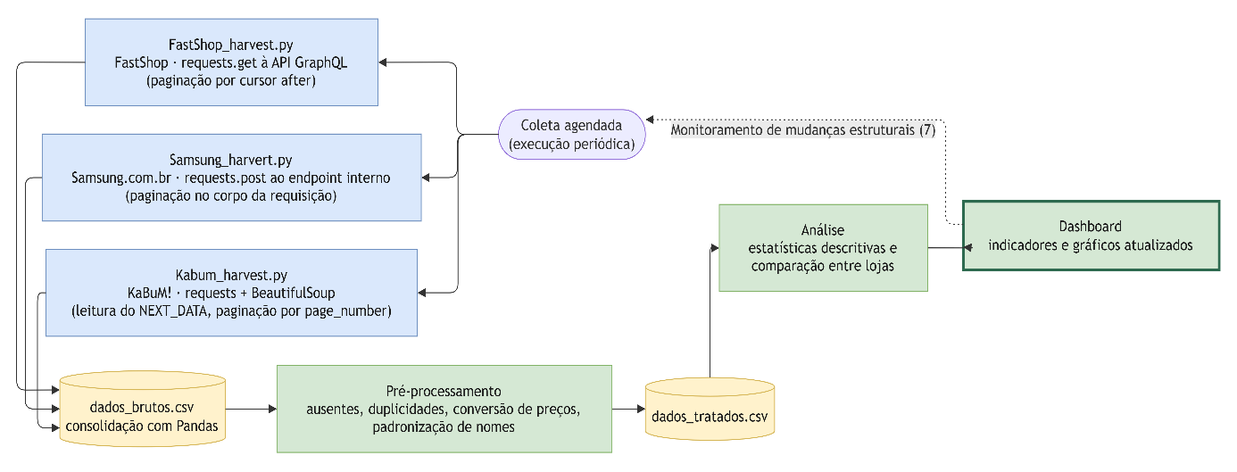
Figura 6 - Fluxo do pipeline de coleta, tratamento e análise de preços
Fonte: elaborado pelo autor (2026).

9 CONCLUSÃO
O trabalho teve como objetivo comparar preços de smartphones Samsung entre diferentes lojas, buscando identificar variações de preço e oportunidades de economia. Os resultados mostraram que os valores variam de forma significativa entre as fontes analisadas, reforçando a importância da pesquisa em diferentes lojas antes da compra.
Entre os principais resultados, observou-se que a Samsung apresentou os maiores preços médios entre as lojas analisadas, enquanto a KaBuM apresentou valores médios mais baixos. Também foram identificadas diferenças relevantes entre os preços mínimo e máximo de determinados modelos, indicando possibilidade de economia ao comparar ofertas. Além disso, aparelhos das linhas superiores, como Galaxy S Ultra e Z Fold, concentraram os maiores valores da base.
Como limitações, destaca-se a presença residual de alguns acessórios entre os registros coletados e a ausência de algumas características técnicas em parte dos produtos, como memória RAM e armazenamento. Também deve ser considerado que preços e disponibilidade podem mudar rapidamente nos sites pesquisados.
Como melhorias futuras, recomenda-se aperfeiçoar os filtros de coleta, ampliar o número de lojas analisadas e executar o processo periodicamente, permitindo acompanhar a evolução dos preços ao longo do tempo.

REFERÊNCIAS
BRASIL. Lei nº 13.709, de 14 de agosto de 2018. Lei Geral de Proteção de Dados Pessoais (LGPD). Diário Oficial da União, Brasília, DF, 15 ago. 2018.
DAMASCENO, Ticiano. Trabalho_webscrapping: README.md e dados_brutos_mock.csv. Repositório do projeto. GitHub, 2026. Disponível em: https://github.com/Ticiano-Damasceno/Trabalho_webscrapping. Acesso em: 19 set. 2026.
IETF – INTERNET ENGINEERING TASK FORCE. RFC 9309: Robots Exclusion Protocol. set. 2022. Disponível em: https://www.rfc-editor.org/rfc/rfc9309. Acesso em: 19 set. 2026.

